ДНІПРОВСЬКИЙ НАЦІОНАЛЬНИЙ УНІВЕРСИТЕТ ІМ. О. ГОНЧАРА ФАКУЛЬТЕТ ПРИКЛАДНОЇ МАТЕМАТИКИ

КАФЕДРА МАТЕМАТИЧНОГО МОДЕЛЮВАННЯ ТА ТЕХНОЛОГІЙ ПРОГРАМУВАННЯ

Лабораторна робота №2

на тему «Наближення функцій алгебраїчними многочленами»

з курсу «Методи обчислень»

Варіант № 7

Виконав:

студент групи ПА-19-2

Ільяшенко Єгор

Дніпро, 2021

Зміст

Постановка задачі наближення функцій 3

Основні теоретичні відомості 4

Інтерполяційна формула Лагранжа. Залишок 4

Поділені різниці та їх властивості 7

Інтерполяційні формули Ньютона. Залишок 11

Середньоквадратичне наближення функцій. Похибка 14

Чисельний експеримент та аналіз результатів 20

Опис програмної реалізації 21

Аналіз результатів 22

Висновки 23

Перелік використаних джерел 24

Додаток. Код програми 25

# Постановка задачі наближення функцій

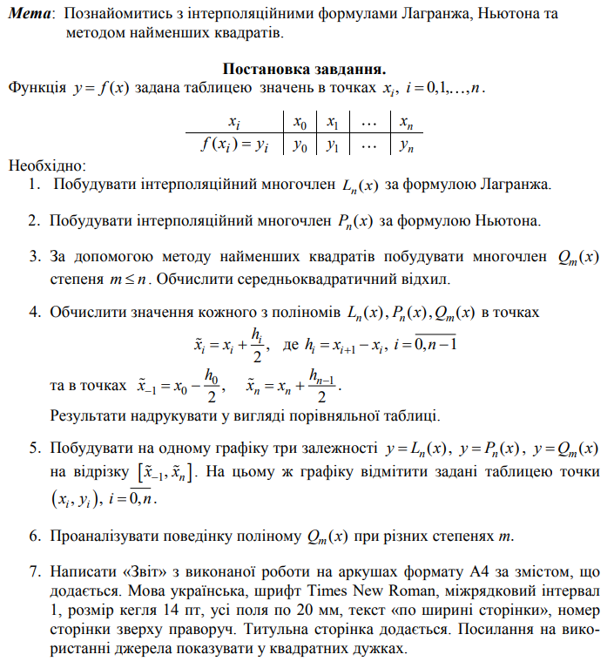

# Основні теоретичні відомості

# Інтерполяційна формула Лагранжа. Залишок

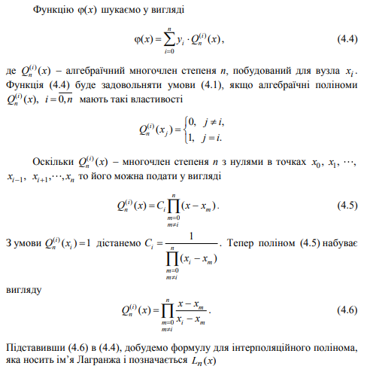

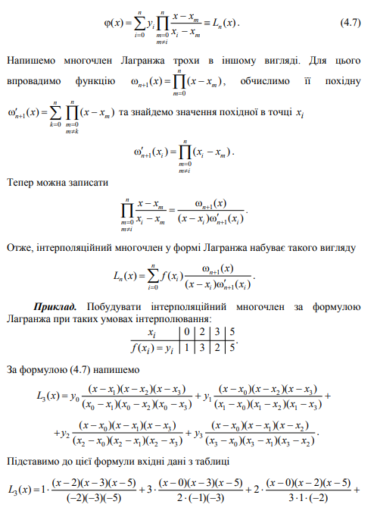



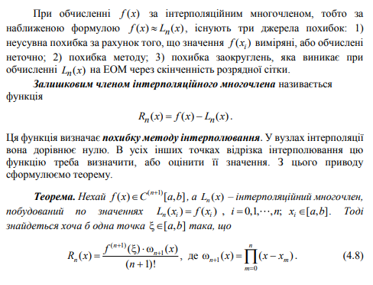

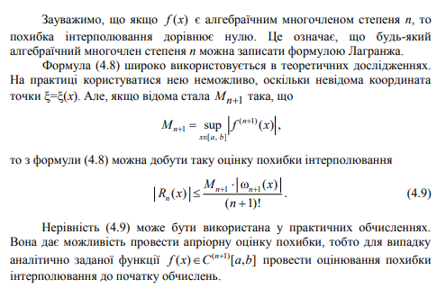

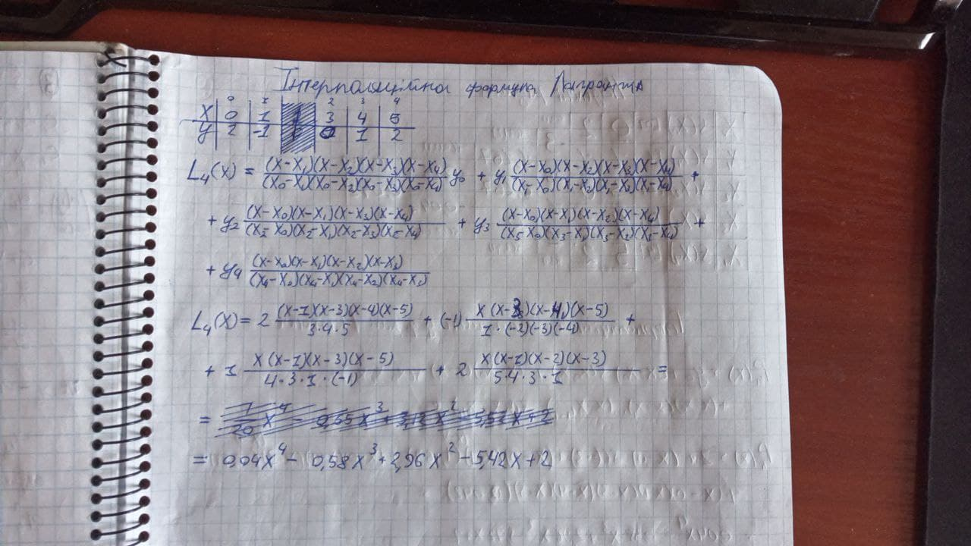

# Поділені різниці та їх властивості

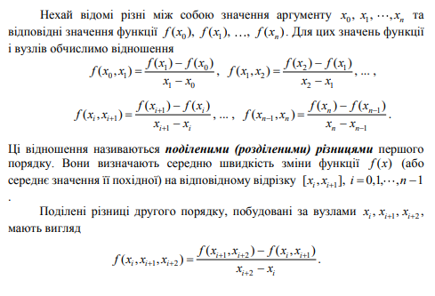

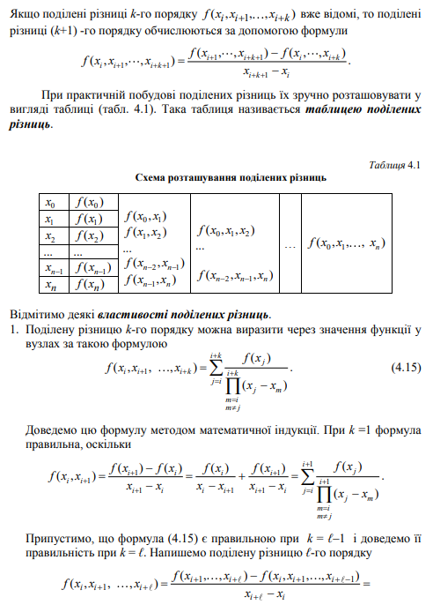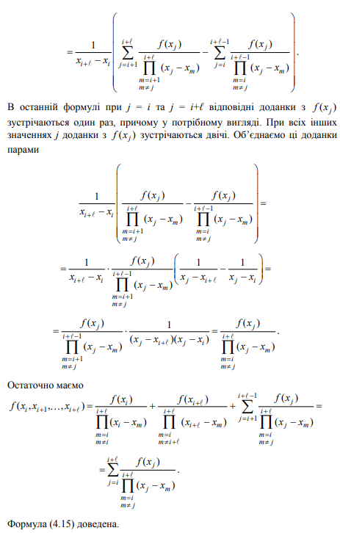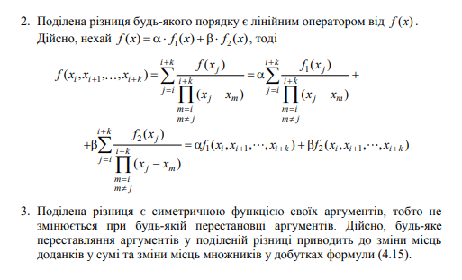

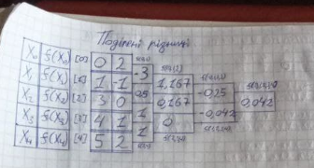

# Інтерполяційні формули Ньютона. Залишок

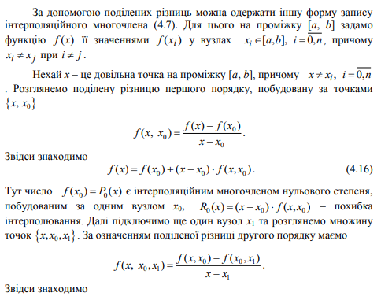

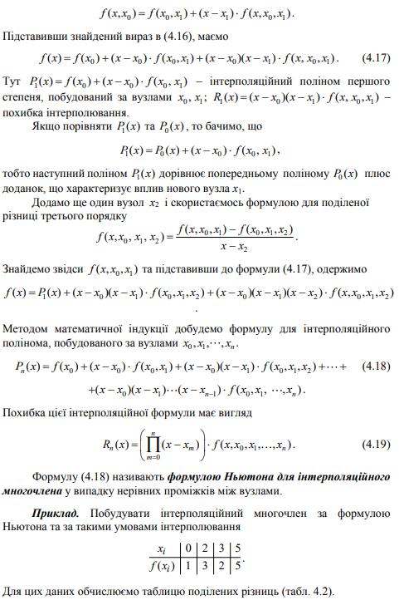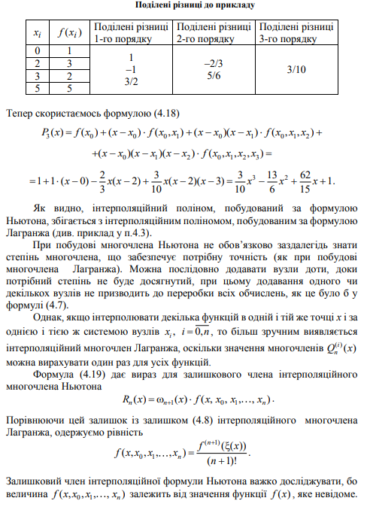

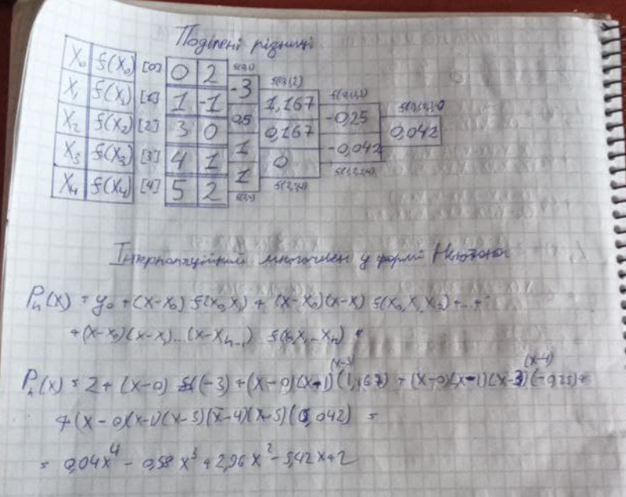

# Середньоквадратичне наближення функцій. Похибка

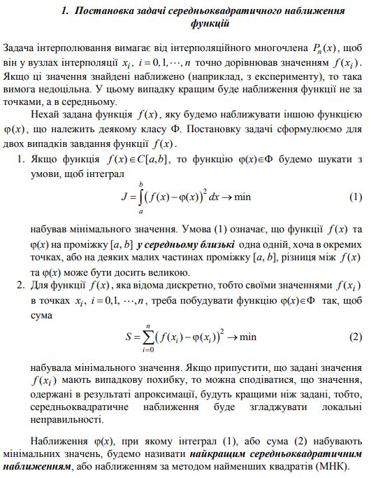

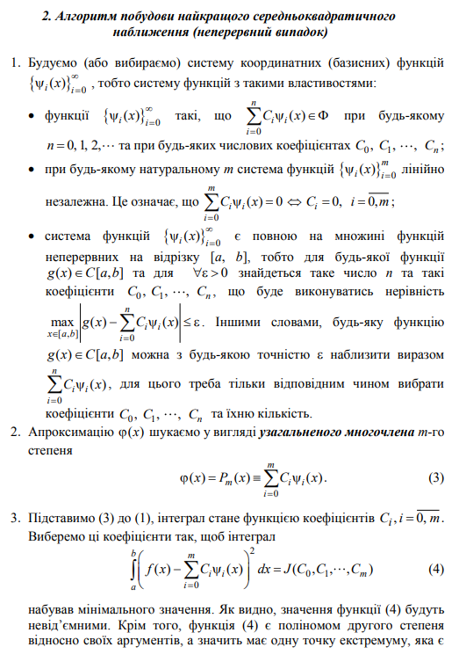

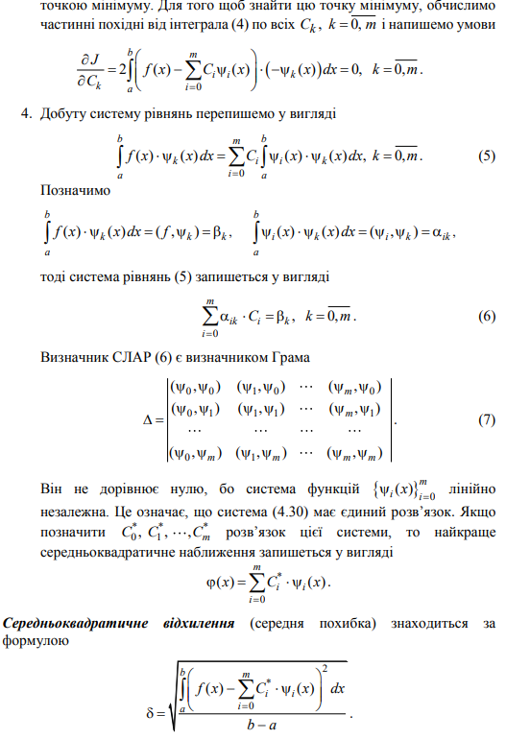

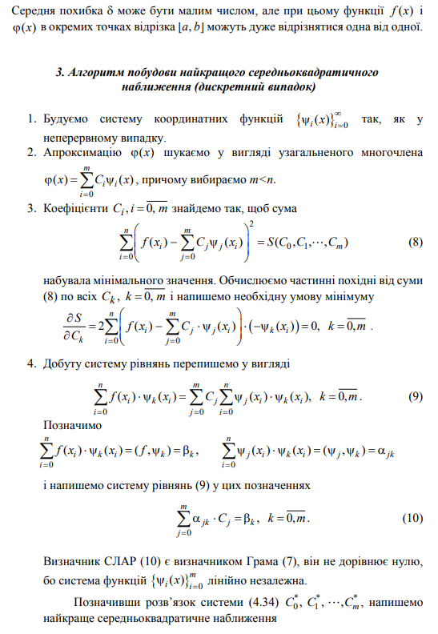

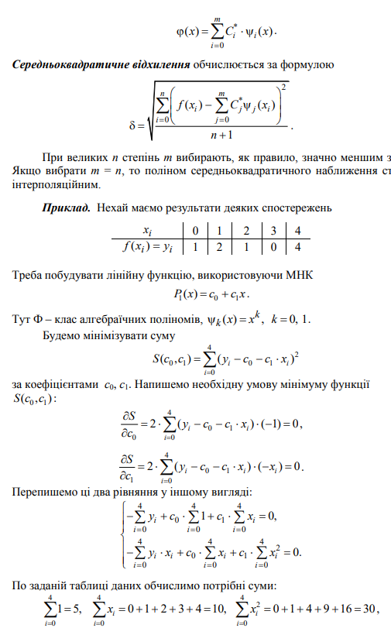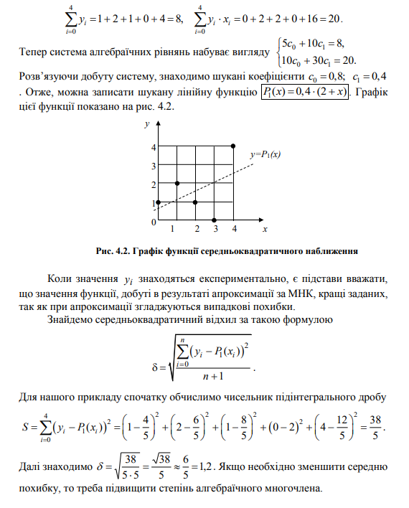

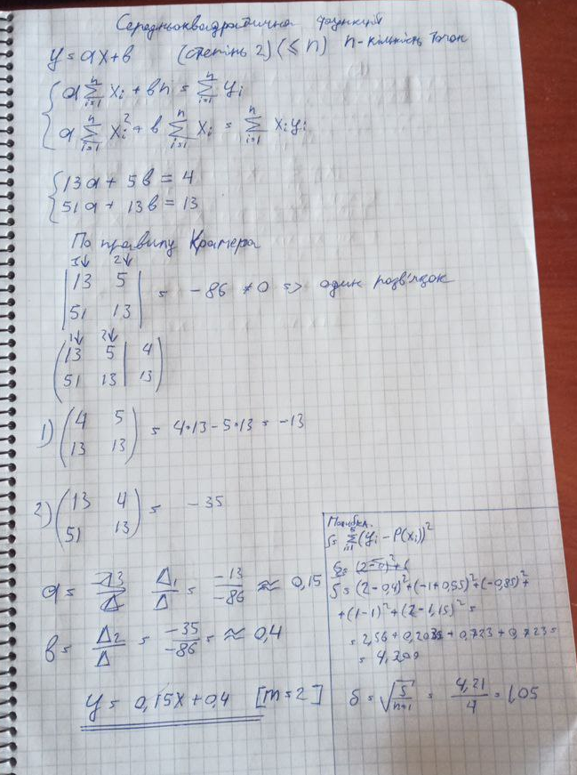

# Опис програмної реалізації

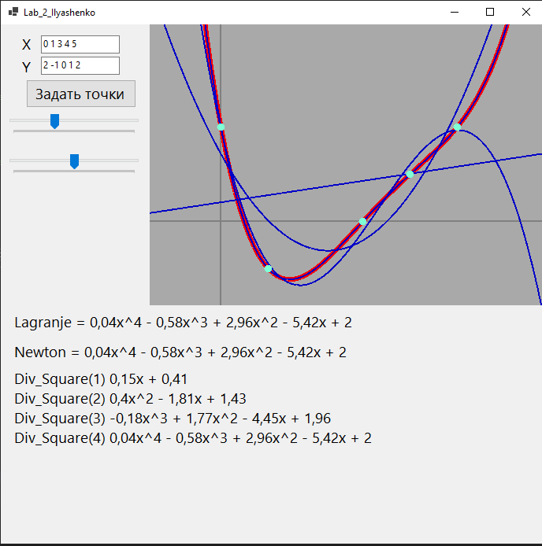

Через пробел задаются точки Х и У. Ползулками можно сдвинуть график. Красным нарисован полином по функции Лагранжа и Ньютона, а синим – полином построенный по методу разделённых квадратов в степени M. (M<=N) (M>=1)

# Аналіз результатів

При інтерполюванні функції методами Лагранжа та Ньютона, отримана функція завжди має співпадати. Більш того, функція, отримана методом розділених квадратів у степені (N-1), де N – кількість введених точок, теж повинна співпадати с двома іншими.

# Висновки

Виконуючи лабораторну роботу #2, я зрозумів, як можна будувати функцію по заданих точках (приблизно), зрозумів, які є методи інтерполювання функції, та як їх викорістовувати. Інтерполював функцію у зошиті трьома способами, використовуючи данні, надані у моєму варіанту. Також зробив программу, яка сама їх вираховувала. Зробив графік функції, на якому відобразив усі графіки, а також 5 точок, які були введені по моєму варіанту.

# Перелік використаних джерел

1. Бойко Л.Т. Основи чисельних методів: навчальний посібник. – Д.: Вид-во ДНУ, 2009. – 244 с.
2. Шахно С.М. Практикум з чисельних методів: навч. посібник [Текст] / С.М. Шахно, А.Т. Дудикевич, С.М. Левицька. – Львів: ЛНУ імені Івана Франка. 2013. – 432 с.

# Додаток. Код програми

using System;

using System.Collections.Generic;

using System.Text;

using MathNet.Numerics.LinearAlgebra;

using MathNet.Numerics;

using MathNet.Numerics.Differentiation;

namespace Lab_2_Methods

{

public class MyInput

{

public int[] x_input;

public int[] y_input;

public Polynomial lagranje;

public Polynomial newton;

public Polynomial div_square;

public struct P_R

{

public double[] podil_rizn;

}

public P_R[] pod_r;

public MyInput()

{

}

public void AddPoints(string x, string y)

{

string[] splitted = x.Split(' ');

x_input = new int[splitted.Length];

for (int i = 0; i < splitted.Length; i++)

x_input[i] = int.Parse(splitted[i]);

splitted = y.Split(' ');

y_input = new int[splitted.Length];

for (int i = 0; i < splitted.Length; i++)

y_input[i] = int.Parse(splitted[i]);

}

public void BuildLagranjePolynome()

{

lagranje = new Polynomial(0, 0);

for (int i = 0; i < x_input.Length; i++)

{

Polynomial buf = new Polynomial(1, 0);

buf *= y_input[i];

for (int j = 0; j < x_input.Length; j++)

{

if (j == i)

continue;

buf *= new Polynomial(-x_input[j], 1);

buf /= (x_input[i] - x_input[j]);

}

lagranje += buf;

}

}

public void BuildNewtonPolynome()

{

pod_r = new P_R[x_input.Length - 1];

int lader_count = x_input.Length - 1;

for (int i = 0; i < pod_r.Length; i++)

{

pod_r[i].podil_rizn = new double[lader_count];

lader_count--;

}

for (int i = 0; i < pod_r.Length; i++)

{

if (i == 0)

{

for (int j = 0; j < pod_r[0].podil_rizn.Length; j++)

{

pod_r[0].podil_rizn[j] = ((double)y_input[j + 1] - y_input[j]) / ((double)x_input[j+1] - x_input[j]);

}

}

else

{

for (int j = 0; j < pod_r[i].podil_rizn.Length; j++)

{

pod_r[i].podil_rizn[j] = (pod_r[i-1].podil_rizn[j + 1] - pod_r[i-1].podil_rizn[j]) / ((double)x_input[j + 1 + i] - x_input[j]);

}

}

}

newton = new Polynomial(0, 0);

Polynomial buf = new Polynomial(0, 0);

Polynomial buf2;

newton += y_input[0];

for (int i = 0; i < x_input.Length - 1; i++)

{

buf = new Polynomial(1, 0);

for (int j = 0; j <= i; j++)

{

buf2 = new Polynomial(-x_input[j], 1);

buf *= buf2;

}

buf *= pod_r[i].podil_rizn[0];

newton += buf;

}

}

//public double[,] slar;

public void BuildDivSquarePolynome(int power)

{

//Polynomial line;

double[,] slar = new double[power+1, power+1];

double[] right_part = new double[power + 1];

double[] koef = new double[power + 1];

for (int i = 0; i < power+1; i++)

{

for (int j = 0; j < power + 1; j++)

{

double sum = 0;

for (int k = 0; k < x_input.Length; k++)

{

sum += Math.Pow(x_input[k], power + i - j);

}

slar[i, j] = sum;

}

}

for (int i = 0; i < power + 1; i++)

{

double sum = 0;

for (int k = 0; k < x_input.Length; k++)

{

sum += y_input[k]*Math.Pow(x_input[k], i);

}

right_part[i] = sum;

}

Matrix<double> slar_matrix = Matrix<double>.Build.DenseOfArray(slar);

double determinant = slar_matrix.Determinant();

double[,] buf_slar = new double[power + 1, power + 1];

for (int i = 0; i < power + 1; i++)

{

for (int b = 0; b < power + 1; b++)

for (int g = 0; g < power + 1; g++)

{

buf_slar[b, g] = slar[b, g];

}

for (int j = 0; j < power + 1; j++)

{

buf_slar[j, i] = right_part[j];

}

Matrix<double> koef_find = Matrix<double>.Build.DenseOfArray(buf_slar);

koef[i] = koef_find.Determinant() / determinant;

}

double[] koef_buf = new double[koef.Length];

for (int i = 0; i < koef.Length; i++)

{

koef_buf[i] = koef[koef.Length - i - 1];

}

div_square = new Polynomial(koef_buf);

}

public string OutputNewton()

{

string output = "";

Polynomial out_p = newton.Clone();

for (int i = 0; i < out_p.Coefficients.Length; i++)

out_p.Coefficients[i] = Math.Round(out_p.Coefficients[i], 2);

output = out_p.ToStringDescending();

return output;

}

public string OutputLagranje()

{

string output = "";

Polynomial out_p = lagranje.Clone();

for (int i = 0; i < out_p.Coefficients.Length; i++)

out_p.Coefficients[i] = Math.Round(out_p.Coefficients[i], 2);

output = out_p.ToStringDescending();

return output;

}

public string OutputDivSquare()

{

string output = "";

Polynomial out_p = div_square.Clone();

for (int i = 0; i < out_p.Coefficients.Length; i++)

out_p.Coefficients[i] = Math.Round(out_p.Coefficients[i], 2);

output = out_p.ToStringDescending();

return output;

}

public (double, double) LagranjePoint(double x, int accuracy)

{

return (x, Math.Round(lagranje.Evaluate(x), accuracy));

}

public (double, double) NewtonPoint(double x, int accuracy)

{

return (x, Math.Round(newton.Evaluate(x), accuracy));

}

public (double, double) DivSquarePoint(double x, int accuracy)

{

return (x, Math.Round(div_square.Evaluate(x), accuracy));

}

}

}

using System;

using System.Collections.Generic;

using System.ComponentModel;

using System.Data;

using System.Drawing;

using System.Linq;

using System.Text;

using System.Threading.Tasks;

using System.Windows.Forms;

using MathNet.Numerics;

using MathNet.Numerics.LinearAlgebra;

namespace Lab_2_Methods

{

public partial class Lab_2_Methods_Form : Form

{

public MyInput input;

public Lab_2_Methods_Form()

{

InitializeComponent();

input = new MyInput();

gr = pictureBox1.CreateGraphics();

gr.Clear(Color.DarkGray);

}

Graphics gr;

private void button1_Click(object sender, EventArgs e)

{

gr.Clear(Color.DarkGray);

input.AddPoints(textBox_X.Text, textBox_Y.Text);

input.BuildLagranjePolynome();

label1.Text = "Lagranje = " + input.OutputLagranje();

input.BuildNewtonPolynome();

label2.Text = "Newton = " + input.OutputNewton();

DrawMethods();

}

void DrawMethods()

{

PointF buf = new PointF(0 + 50, (float)input.LagranjePoint(0 + 50, 3).Item2 * 10);

Pen pen = new Pen(Color.Red, 6);

List<PointF> points = new List<PointF>();

gr.DrawLine(new Pen(Color.Gray, 2), ToMap(new PointF(-500, 0)), ToMap(new PointF(500, 0)));

gr.DrawLine(new Pen(Color.Gray, 2), ToMap(new PointF(0, 550)), ToMap(new PointF(0, -500)));

for (double i = -2; i < 10; i += 0.1)

{

points.Add(new PointF((float)i, -(float)input.LagranjePoint(i, 3).Item2));

//gr.DrawEllipse(pen, new RectangleF((float)i*30+250, -(float)input.LagranjePoint(i, 3).Item2*30+250, 1, 1));

}

for (int i = 0; i < points.Count - 1; i++)

{

gr.DrawLine(pen, ToMap(points[i]), ToMap(points[i + 1]));

//gr.DrawEllipse(pen, new RectangleF((float)i*30+250, -(float)input.LagranjePoint(i, 3).Item2*30+250, 1, 1));

}

Random rnd = new Random();

label3.Text = "";

for (int k = 1; k < input.x_input.Length; k++)

{

pen = new Pen(Color.FromArgb(0,0,200), 2);

input.BuildDivSquarePolynome(k);

points.Clear();

for (double i = -2; i < 10; i += 0.1)

{

points.Add(new PointF((float)i, -(float)input.DivSquarePoint(i, 3).Item2));

//gr.DrawEllipse(pen, new RectangleF((float)i*30+250, -(float)input.LagranjePoint(i, 3).Item2*30+250, 1, 1));

}

for (int i = 0; i < points.Count - 1; i++)

{

gr.DrawLine(pen, ToMap(points[i]), ToMap(points[i + 1]));

//gr.DrawEllipse(pen, new RectangleF((float)i*30+250, -(float)input.LagranjePoint(i, 3).Item2*30+250, 1, 1));

}

label3.Text += "Div_Square(" + k + ") " + input.OutputDivSquare() + "\n";

}

for (int i = 0; i < input.x_input.Length; i++)

{

gr.FillEllipse(new SolidBrush(Color.Aquamarine), new RectangleF(new PointF(ToMap(new PointF(input.x_input[i], -input.y_input[i])).X-5, ToMap(new PointF(input.x_input[i], -input.y_input[i])).Y-5), new SizeF(10, 10)));

//gr.DrawLine(new Pen(Color.Aquamarine, 6), ToMap(new PointF(input.x_input[i], -input.y_input[i])), ToMap(new PointF(input.x_input[i]+0.1f, -input.y_input[i]+0.1f)));

}

}

PointF ToMap(PointF point)

{

point.X *= 60;

point.Y *= 60;

point.X += 250 + trackBar1.Value;

point.Y += 250 + trackBar2.Value;

return point;

}

private void trackBar1_Scroll(object sender, EventArgs e)

{

gr.Clear(Color.DarkGray);

DrawMethods();

}

private void trackBar2_Scroll(object sender, EventArgs e)

{

gr.Clear(Color.DarkGray);

DrawMethods();

}

}

}